Use las siguientes palabras claves para introducir datos dinámicos en las plantillas:

/** DATOS ESTUDIANTE ***/

{{FROM}}

/**** DATOS DOCUMENTO ****/

/**** DATOS ACTA SESIÓN ****/

/****** TEXTO PARA DOCENTES ********

Se puede hacer para N Docentes, es decir no tiene un límite

VARIABLES GENERALES

{{TO}}

En el módulo de “CARGO”, se puede agregar las variables que se necesite en este caso como ejemplo están las siguientes:

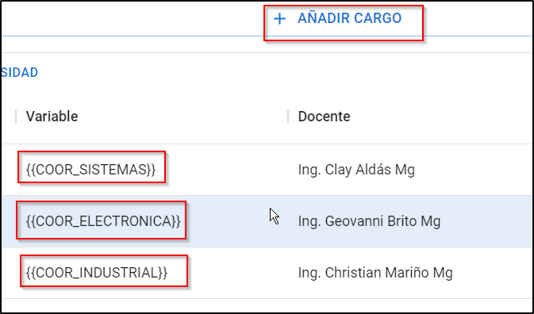

|  |  |
| --- | --- |
| Jane Smith Smith Smith | Juan Perez Paredes |
| JANE SMITH SMITH SMITH | JUAN PEREZ PAREDES |
| 0982654321 | 1805240302 |
| 2023 | 0120 |
| 2026 | 0123 |
| 654321 | 025461052 |
| 0987654322 | 0986019417 |
| jane@gmail.com | abc@gmail.com |
| jane@uta.edu.ec | abc@uta.edu.ec |
| Ingeniería Industrial en Procesos de Automatización | Ingeniería en Sistemas |
| INGENIERÍA INDUSTRIAL EN PROCESOS DE AUTOMATIZACIÓN | INGENIERÍA EN SISTEMAS |

|  |  |
| --- | --- |
| Daniela Montenegro | Guillermo Barcia |
| 0002 | 0001 |
| ordinary | Ordinaria |
| ORDINARY | ORDINARIA |
| Lenin Lenin LEnin Lenin | Guillermo Barcia |
| 28/45/2024 | 10/09/2023 |
| 28 de mayo de 2024 | 10 de septiembre de 2023 |
| 2024 | 2023 |
| {{FROM}} | Inicio para la copia de resoluciones o acuerdos. |
| {{TO}} | Fin de copia de resolución o acuerdos |

|  |  |
| --- | --- |
| {{NUMACT}} | 001 |
| {{SESION_L}} | ordinaria |
| {{SESIONUP} | ORDINARIA |
| Lenin Lenin LEnin Lenin | Guillermo Barcia |
| {{FECHA_U}} | 27 DE ENERO DE 2023 |
| {{Y}} | 2023 |
| {{DIASEM_T}} | VIERNES |
| {{MES_T_L}} | julio |
| {{NUMMES_T_U}} | JULIO |
| {{NUMDIA_T}} | VEINTICINCO |
| {{NUMANIO_T_L}} | dos mil veintiuno |
| {{NUMANIO_T}} | DOS MIL VEINTIUNO |
| {{DIAS_T}} | veinticinco días |
| {{HORA_T_L}} | ocho |
| {{MINUTOS_T_L}} | treinta |

|  |  |
| --- | --- |
| {{DOCENTE_N_0}} | Ing. Juan Perez Mg. |
| Juan Juan Juan Juan | Ing. Clay Aldás Mg |
| {{DOCENTE_N_2}} | Ing. Geovanni Brito Mg |
| {{DOCENTE_N_3}} | Ing. Christian Mariño Mg |
| {{DOCENTE_N_4}} | Docente…. |